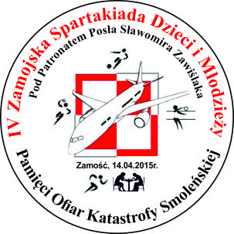

REGULAMIN Turnieju Piłki Siatkowej Dziewcząt
rozgrywanego w ramach IV Zamojskiej Spartakiady Dzieci i Młodzieży Pamięci Ofiar Katastrofy Smoleńskiej
pod Honorowym Patronatem Posła Sławomira Zawiślaka
1. Cel:
Przypomnienie dzieciom i młodzieży o piątej rocznicy Katastrofy Smoleńskiej.
Uczczenie ofiar poległych w katastrofie m.in poprzez szlachetną rywalizację sportową.
Propagowanie patriotyzmu wśród młodego pokolenia Polek i Polaków.
Popularyzacja sportu wśród dzieci i młodzieży.
2. Organizatorzy i współorganizatorzy:
Sławomir Zawiślak Poseł na Sejm RP
Zespół Szkół Ponadgimnazjalnych nr 3 im. Armii Krajowej w Zamościu
- Termin: 14.04.2015 r.
- Miejsce: Hala sportowa ZSP nr 3 w Zamościu
- Uczestnictwo: zespoły dziewcząt reprezentujące szkoły ponadgimnazjalne rocznik 1996 i młodsze
- Sposób rywalizacji: zgodnie z przepisami PZPS. Zaplanowano udział 3-4 zespołów. System gier ustalony zostanie na odprawie technicznej;
- Program: zbiórka uczestniczących i odprawa techniczna - na terenie obiektów sportowych Zespołu Szkół Ponadgimnazjalnych nr 3 w Zamościu w dniu 14.04.2015r o godz. 9:00;
- Nagrody:
- za zajęcie I miejsca – puchar, medale
- za zajęcie II - medale
- za zajęcie III - medale
Przewidziano także nagrody indywidualne dla najlepszych zawodniczek w poszczególnych zespołach. Organizatorzy przewidują wręczenie wszystkim zawodnikom dyplomów za uczestnictwo w turnieju.
- Zgłoszenia:
Zgłoszenia prosimy kierować na adres Biuro Posła Sławomira Zawiślaka tel. 84 6384402 lub do sekretariatu ZSP nr 3 im. Armii Krajowej tel. 84 639-81-32 w Zamościu w terminie do 10.04.2015r. Decyduje kolejność zgłoszeń, o przyjęciu do turnieju powiadomimy telefonicznie do dnia 10.04.2015
10. Uroczyste zakończenie godz. 14.00
11. Postanowienia końcowe: organizator zastrzega sobie prawo interpretacji regulaminu.

Serdecznie zapraszamy do wzięcia udziału
ORGANIZATORZY

